Sveučilište u Zagrebu
Tekstilno-tehnološki fakultet

Iva Klarić
Tijelo kao medij: utjecaj performansa Tomislava Gotovca na suvremeno društvo i vizualnu kulturu

Zagreb, 2025.

Ovaj rad izrađen je pri Sveučilištu u Zagrebu Tekstilno-tehnološkom fakultetu pod vodstvom doc. dr. sc. Petre Krpan i predan je na natječaj za dodjelu Rektorove nagrade u akademskoj godini 2024./2025.

Sadržaj rada
1. UVOD 1
2. HIPOTEZA 2
3. PLAN RADA 3
4. REZULTATI 4
5. RASPRAVA 5
5.1. TOMISLAV GOTOVAC I TIJELO KAO UMJETNIČKI MEDIJ 5
5.2. PERFORMANSI I ULOGA JAVNOG PROSTORA U STVARANJU PROVOKACIJE 8
5.3. POLITIČKI I KULTURNI KONTEKST 12
5.4. TRAJNOST I DUGOROČNI UTJECAJ NA VIZUALNU KULTURU I SUVREMENO DRUŠTVO 14
6. ZAKLJUČAK 19
7. ZAHVALE 20
8. POPIS LITERATURE 21
9. POPIS ILUSTRACIJA 23
10. SAŽETAK 24
11. SUMMARY 25

UVOD
Tomislav Gotovac bio je prije svega multimedijalni izvedbeni umjetnik i filmski redatelj koji se smatra jednim od pionira eksperimentalne umjetnosti u Hrvatskoj i regiji. Njegov umjetnički opus obuhvaća akcije u javnom prostoru, eksperimentalni film i performanse u kojima je vlastito tijelo koristio kao osnovni medij izražavanja. Stvaralaštvo Tomislava Gotovca usmjereno je na izravno iskustvo umjetnosti, u kojem umjetnik i publika postaju dijelom iste stvarnosti. Važnost Gotovca očituje se u njegovoj originalnosti, a njegovi performansi predstavljali su izazov društvenim normama. Gotovac je bio među prvima koji su javni prostor koristili kao pozornicu umjetničkog izraza, a tijelo kao alat kritike i provokacije. Time je ne samo proširio granice performansa, već je otvorio prostor za razumijevanje umjetnosti kao aktivne društvene sile i njegov doprinos eksperimentalnoj umjetnosti leži upravo u spajanju osobnog i političkog, intimnog i javnog, umjetničkog i svakodnevnog. Polazeći od pretpostavke da radikalni performansi Tomislava Gotovca i dalje oblikuju društveni diskurs i vizualnu kulturu, rad će nastojati pokazati da njegovo djelovanje nije samo povijesni fenomen, već i važan element suvremene kulture.
Rad se metodološki oslanja na teorijsku analizu Gotovčevih performansa, njihovo usporedno razmatranje unutar šireg konteksta performansa te na kulturološki okvir koji povezuje umjetničke geste sa društvenim procesima. Tako se nastoji obuhvatiti i estetska i društvena dimenzija njegova stvaralaštva te prepoznati trajni utjecaj Gotovčeva umjetničkog nasljeđa.

HIPOTEZA
Ovaj rad polazi od pretpostavke da su performansi Tomislava Gotovca značajno utjecali na oblikovanje suvremene vizualne kulture i društvenog diskursa u Hrvatskoj i regiji, tadašnjoj državi Jugoslaviji. Njegovo dosljedno korištenje tijela kao medija ne treba promatrati samo kao estetski izbor, već kao radikalnu strategiju kojom je umjetnost ušla u prostor svakodnevice i otvorila nove oblike komunikacije s društvom.
Hipoteza rada polazi od pretpostavke da Gotovčevi radovi objedinjuju tri ključne dimenzije: eksperiment s umjetničkim medijima, političko-socijalnu provokaciju i redefiniciju odnosa između tijela i javnog prostora. Upravo kroz ta tri elementa Gotovac razvija umjetničku praksu koja nadilazi povijesni trenutak svoga nastanka i ostaje relevantna u suvremenim raspravama o ulozi umjetnosti u društvu. Njegovi performansi ne prestaju s izvedbom, već nastavljaju živjeti u kolektivnoj memoriji, kulturnoj produkciji i teorijskim interpretacijama.
Stoga se pretpostavlja da Gotovčevo djelovanje nije samo refleksija društvenih okolnosti svog vremena, nego i aktivni oblik njihove transformacije. Njegova praksa pokazuje kako tijelo, stavljeno u središte umjetničkog čina, može biti sredstvo otpora, provokacije i stvaranja novih kulturnih značenja. Na temelju te pretpostavke, rad će analizirati u kojoj mjeri i na koji način Gotovčevi performansi i danas oblikuju društveni diskurs te kako njegovo nasljeđe djeluje kao inspiracija za današnje suvremene umjetničke prakse.

PLAN RADA
Rad je strukturiran u šest poglavlja koja se logično i metodološki nadovezuju jedno na drugo kako bi se obuhvatila teorijska polazišta, istraživačka pitanja i analitički zaključci. U uvodu se predstavlja tema rada, objašnjava važnost istraživanja performansa Tomislava Gotovca te se definira kontekst unutar kojeg se rad razvija.
U drugom poglavlju iznosi se temeljna hipoteza istraživanja. Naglašava se istraživačka pretpostavka o snažnom i višeslojnom utjecaju Gotovčevih performansa na suvremenu vizualnu kulturu i društveni diskurs, pri čemu se osobito ističe način na koji njegovi radikalni umjetnički postupci otvaraju prostor za preispitivanje granica između umjetnosti i svakodnevice. Ova hipoteza polazi od shvaćanja da Gotovčeva umjetnička praksa nadilazi individualni stvaralački čin te prerasta u kulturni fenomen koji potiče rasprave o slobodi izražavanja, tijelu i javnom prostoru.
Treće poglavlje, Plan rada, služi kao vodič kroz strukturu teksta i objašnjava logiku njegova oblikovanja. Ono uspostavlja jasnu putanju čitatelju, pokazujući kako će se pojedini dijelovi rada nadovezivati jedan na drugi, te time omogućuje sustavno praćenje argumentacije.
U četvrtom poglavlju predstavljaju se rezultati istraživanja, koji čine središnji dio rada. U njemu se detaljno analizira Gotovčevo stvaralaštvo kroz pažljivo odabrane primjere performansa, s ciljem da se pokaže njegova estetska i društvena relevantnost. Analiza obuhvaća ne samo umjetničke postupke već i recepciju tih performansa u društvenom i kulturnom kontekstu, uključujući reakcije javnosti, medija i umjetničke kritike. Posebna se pažnja pridaje usporedbi Gotovčevih performansa s praksama suvremenih umjetnika, čime se osvjetljava kontinuitet i razlike u razumijevanju tijela, provokacije i javnog prostora u različitim povijesnim razdobljima. Na taj način četvrto poglavlje ne donosi samo empirijske rezultate, nego i širi uvid u evoluciju performansa u hrvatskoj umjetničkoj sceni.
Peto poglavlje, Rasprava, usmjereno je na interpretaciju dobivenih rezultata u odnosu na postavljenu hipotezu. U njemu se nastoji sagledati na koji način Gotovčevi performansi potvrđuju ili osporavaju istraživačku pretpostavku o njihovu utjecaju na suvremenu kulturu i umjetnost. Poseban naglasak stavlja se na odnos tijela, umjetničke provokacije i javnog prostora, odnosno na složenost komunikacije između umjetničkog čina i društva koje ga promatra, komentira ili osporava. Raspravlja se i o tome kako Gotovčeva praksa funkcionira kao svojevrsno ogledalo društvenih vrijednosti, ali i kao poticaj za njihovo preispitivanje. Uspostavlja se paralela između Gotovčevih intervencija i današnjih izvedbenih strategija.
Na kraju, u Zaključku, sažimaju se glavni nalazi rada i donosi se ocjena potvrđenosti hipoteze. Ističe se kako je Gotovčevo stvaralaštvo ostavilo dubok trag ne samo u polju performansa nego i u širem razumijevanju umjetnosti kao društveno angažiranog čina. Zaključak naglašava doprinos rada boljem razumijevanju performansa u kontekstu suvremene umjetnosti i kulture, ali i njegovu važnost u oblikovanju kritičkog odnosa prema društvu, javnom prostoru i ljudskom tijelu. Rad se time pozicionira ne samo kao analiza jednog umjetnika, već i kao doprinos širem diskursu o ulozi umjetnosti u današnjem vremenu.

REZULTATI
Analizom stvaralaštva Tomislava Gotovca potvrđeno je da njegovi performansi imaju trajni utjecaj na suvremeno društvo i vizualnu kulturu. Rezultati istraživanja pokazuju nekoliko ključnih smjerova. Prvo, jasno je da je Gotovac svojim radikalnim djelovanjem promijenio percepciju tijela u umjetnosti. Njegovi performansi, u kojima je tijelo bilo primarni medij izražavanja, uspostavili su temelj za kasnija istraživanja identiteta, slobode i društvenih granica. Tijelo se više ne promatra samo kao estetski objekt, već kao političko i kulturno polje djelovanja.
Drugo, Gotovčeve intervencije u javnom prostoru otvorile su mogućnost da se ulice, trgovi i parkovi promatraju kao mjesta umjetničkog izraza. Time je srušena granica između “visoke” umjetnosti i svakodnevnog života. Analiza reakcija javnosti pokazuje da su njegove akcije izazivale različite odgovore – od šoka i osude do fascinacije i podrške – što potvrđuje da su performansi imali snažan društveni odjek.
Treće, u suvremenom kontekstu uočava se kontinuitet Gotovčeva nasljeđa. Umjetnici poput Olivera Frljića, Vlaste Delimar, Marine Abramović ili Brune Isakovića svjesno ili nesvjesno nastavljaju istraživati teme tijela, javnog prostora i društvene provokacije. Usporedba Gotovčevih performansa i recentnih primjera pokazuje da je upravo njegov rad otvorio prostor u kojem performans može funkcionirati i kao umjetnost i kao društvena kritika.
Na kraju, rezultati ukazuju da Gotovčevo stvaralaštvo nije samo povijesna referenca, već i živi izvor inspiracije. Njegovi principi i dalje oblikuju način na koji umjetnici i publika promišljaju odnos tijela, umjetnosti i društva, čime Gotovac ostaje ključna figura regionalne i europske avangarde.

RASPRAVA

TOMISLAV GOTOVAC I TIJELO KAO UMJETNIČKI MEDIJ
Tomislav Gotovac bio je pionir performansa u tadašnjoj Jugoslaviji. Rođen u Somboru, no većinu svog života živi u Zagrebu. Osim performansa, bavio se filmom, fotografijom i skulpturom. Gotovac nije tek avangardni umjetnik na polju inovacije filmskog jezika, već je i nepopravljivi zaljubljenik u holivudski komercijalni film, kao i art film, što ostavlja nezaobilazan trag na njegovom stvaralaštvu i predstavlja najkompleksniji čimbenik njegove filmske estetike. Kao zasebno područje svojega umjetničkog djelovanja Gotovac je priređivao šokantne performanse ili happeninge, koji su obično dobivali znatan odjek u javnosti, jer su sadržavali provokacije golotinjom, odnosno riječima i ponašanjem, što se iščitavalo kao prijezir prema uobičajenim građanskim i društvenim standardima. Koristeći nago tijelo, svoju seksualnost i samu pojavu, on šokira promatrača, ali i ukazuje na osjećaj ugodnosti u vlastitoj koži kao ultimativni simbol slobode. Vlastitim tijelom izbrisao je razliku umjetničkog djela i umjetnika. Njegovo je tijelo puno više nego samo njegova pojavnost. Budući da je Tomislav Gotovac svoju umjetnost stvarao u kretanju između različitih umjetničkih žanrova, medija, izražajnih sredstva i tehnika, nikada nećemo moći dosegnuti samo jednu definiciju koja bi sažela sve modalitete kojima se služio kada je u radu koristio svoje tijelo i koji su nesvodivi pod samo jedan pojam. Svoju umjetnost i izloženost nije počeo pokazivati odmah pri početku djelovanja; od prvog pojavljivanja u vlastitom radu do potpunog skidanja odjeće prošlo je gotovo dva desetljeća, a zatim još deset godina do, kako nam se danas može činiti, otvaranja vrata afirmaciji golog muškog tijela u umjetnosti.
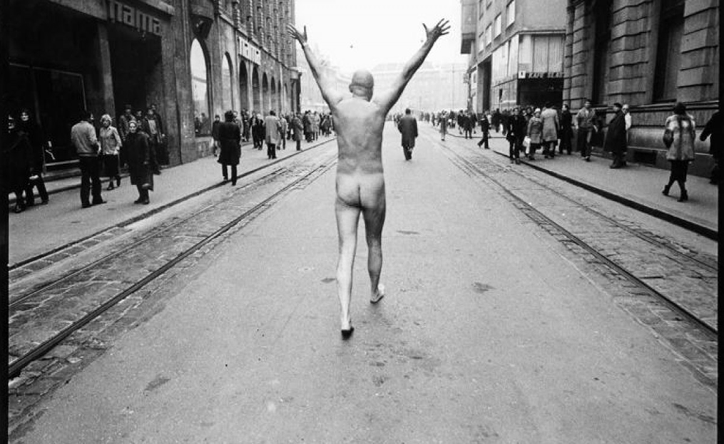
Slika 1. Tomislav Gotovac, Zagreb I Love You, 1981., foto: Ivan Posavec, izvor: https://www.jutarnji.hr/kultura/art/tocno-prije-40-godina-goli-covjek-hodao-je-zagrebom-znate-li-kakve-su-bile-reakcije-prolaznika-15120074
Svoje tijelo često dovodi u ekstremne i neočekivane situacije kao što su golotinja u javnom prostoru, samoozljeđivanje ili groteskne geste te na taj način publiku izaziva da propita granice postavljene društvenim normama. U hrvatskome jeziku razlikujemo riječi „nago” i „golo”, obje često vezane uz pojam golotinje, ali s različitim nijansama značenja i primjenom. Riječ „nago” koristi se u stilistički naglašenom, poetskom ili emotivno obojenom kontekstu. Naglašava fizičku izloženost dijela tijela, često s osjećajem ranjivosti, izazova ili iskrenosti. Riječ „golo” označava doslovno stanje bez odjeće i koristi se u neutralnijem, deskriptivnom tonu: „koji nema na sebi odjeću”. Iako na pitanje kako bi samoga sebe definirao kao umjetnika, odgovara kao umjetnika anarhistu, treba istaknuti da je Gotovac bio uporan, oprezan i bojažljiv, hrabar, glasan, ali i povučen, i iako anarhoidan, nikada nije bio agresivan ni prema sebi, ni prema okolini ni prema publici. Vrlo je jasno razlikovao anarhičnost u životu od anarhičnosti u umjetnosti, te jedino gdje je volio i poštovao anarhizam je u umjetnosti. Društvena provokacija izuzetno je važna i šokantna metoda Gotovčeva javnog streakinga (golo trčanje) tijekom 70-ih kojim autor propituje opće stanje svijesti društvenoga i političkog svjetonazora. Za Gotovca njegovo tijelo predstavlja instrument izraza i poruka samo po sebi.
Jedno od ishodišta za razumijevanje Gotovčevog poimanja tijela u umjetnosti priča je iz njegovog djetinjstva. Kako Gotovac tvrdi, od malena je promatrao različite skulpture (Zdenac života, skulpture u crkvi Sv. Blaža u Zagrebu, Michelangelove skulpture) golotinje. Gdje god je pogledao tvrdi bili su goli kipovi. Iz prve to mu je bilo šokantno, no kasnije ga je zaintrigirala čovjekova 'ogoljenost', te je kao dio svoje avangarde odlučno spojio akt s ulicom. Izazvao bi reakcije oduševljenja ili prijezira. Meni se fućkalo za njih jer nisam ovisio ni o kome, ali sam mogao raditi što sam htio i osjećao sam se kao ptičica, kao zagrebački vrabac. Tijelo je i sredstvo refleksije identiteta – Gotovac kroz njega istražuje vlastitu poziciju u društvu i umjetničkom prostoru. U svakom slučaju, to je tijelo koje je iskaz ideje, tijelo koje ideju animira i personificira, tijelo u cijelosti u posjedu umjetnika koji njime manipulira prema vlastitoj želji, vodi ga kroz javnost, prostore, nazore, koje je ukorijenjeno u sve umjetnikove osnovne interese i koje je negdje na rubu između postojanja u životu i trajanja u umjetnosti, koje na rubu između filma i slikarstva, tijelo koje je pokretna slika upisana u leksikon ikona hrvatske suvremene umjetnosti.

PERFORMANSI I ULOGA JAVNOG PROSTORA U STVARANJU PROVOKACIJE
Kod Tomislava Gotovca zamisao apsurda je pokazana – pokazana je tjelesnim ponašanjem bez posebnog praktičnog smisla; on čini nešto, reducirajući ljudsko ponašanje na sam tjelesni učinak ili gestu : listanje časopisa (pokazivanje Elle-a, 1962.), udisanje zraka (Udisanje zraka, 1962.), smještanje ruku i tijela u kut, na ivicu pločnika ili u uličnu kantu za otpad (Ruke, 1964.), nošenje kofera (Kofer, 1964.), čišćenje ulice (Čišćenje javnih prostora (Hommage Vjekoslavu Freceu, zvanom boljševik i apostol čistoće) 1981.), prilagođavanje objektima (Prilagođavanje objetima na Trgu maršala Tita-Trg Maršala Tita volim te!, 1997.) itd. Javni prostor je bio ključan za efekt njegove umjetnosti poput ulica i trgova pa čak i prometnica koje je birao jer su to mjesta svakodnevnog života i društvene interakcije. Biranjem takvog prostora direktno je uključivao publiku jer tada je umjetnost postala fokus i dio društvene stvarnosti. Birao je i galerije koje daju formalni okvir, kako bi taj okvir razbio provokativnim gestama, testirajući granice prihvatljive umjetnosti unutar institucije. Javni prostori imaju simboliku u Gotovčevim performansima zbog nastale integracije umjetnosti i svakodnevnog života, što je puno teže postići u zatvorenim ili privatnim prostorima. Biranjem javnog prostora za performans ne biramo publiku, samim time poruka, zbunjenost ili misao dolazi do većeg broja ljudi te do ljudi koji nisu birali doći, vidjeti i čuti. Reakcije publike i medija na Gotovčeve intervencije često su bile snažne i nepredvidive – od fascinacije i podrške do šoka i kontroverze. Javni prostor postao je ne samo scenom performansa, nego i poligon za kritičku refleksiju društva o umjetnosti, identitetu i normama.
Jedan od najpoznatijih i najvažnijih Gotovčevih performansa je Zagreb, volim te. Performans je započeo 13.11.1981. godine izlaskom iz haustora u Ilici 8 i uzvikom Zagreb, volim te. Gol je šetao centrom Zagreba, gdje je u nekoliko navrata legao na pod i ljubio asfalt. Koristio je nago ljudsko tijelo kao instrument umjetnosti. Poneki bi ga prolaznik pogledao, netko bi nešto i dobacio, no i ne čini se, barem promatrajući iz današnje perspektive fotografije, da je ljude njegova golotinja previše iznenadila, isprovocirala. Performans je završio s uhićenjem na trgu bana Josipa Jelačića zbog remećenja javnog reda i mira. Nije to, uostalom, bio ni prvi Gotovčev rad u kojemu je koristio nago ljudsko tijelo kao instrument umjetnosti. I u Beogradu je, deset godina ranije hodao nag po ulicama u jednom drugom performansu. Taj performans zvao se Striking/Streaking i izveden je 1971. godine u Sremskoj ulici u centru grada Beograda. Bila je to vrlo frekventna ulica te nije ni čudno da se sudario s prolaznikom. Performans je trajao vrlo kratko, trčao je kroz ulicu nag oko jednu minutu.
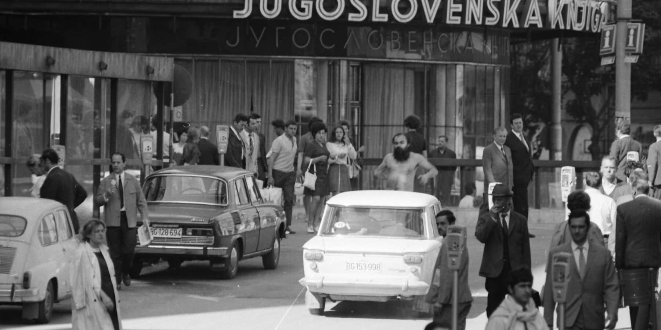
Slika 2. Gotovac, T., Streaking, trčanje gol u centru grada. Fotodokumentacija akcije, Beograd 1971., foto: Brana Srdić, izvor: https://thisisadominoproject.org/tomislav-gotovac-streaking-trcanje-gol-u-centru-grada-1971/
Pojava golog muškarca koji trči ulicom sigurno je djelovala šokantno na sve promatrače. Javni prostor uvijek podrazumijeva ponašanje koje ne odstupa od pravila „pristojnog“ ponašanja, a u socijalizmu se budno pazilo da se ne dogodi bilo kakav eksces mimo državne kontrole. Gotovac je izlagao fotodokumentaciju performansa Streaking, trčanje gol u centru grada na velikoj izložbi Inovacije u hrvatskoj umjetnosti sedamdesetih godina u Zagrebu, Beogradu i Sarajevu 1982. godine, a jedna fotografija je reproducirana u katalogu. Još jedan značajan performans Tomislava Gotovca bio je performans STO 1979.godine. U prvom dijelu performansa Gotovac je režirao i podučavao 100 zviždača; u drugom dijelu, tih 100 ljudi preuzelo je režiju performansa. Na samom kraju, Gotovac se razodjenuo. Govoreći o tim akcijama Gotovac navodi: sve moje akcije neka su vrsta eseja o filmu i problemima u filmu i oko njega od ranog oktobarskog filma, njemačkog ekspresionizma, američkog…Sve stvari koje sam u životu radio: kolaži, pisanja i akcije, u vezi su s filmom i razmatranjem određenih stvari u filmskoj estetici. (…) Svako prethodno pojavljivanje ima veze s onim koje slijedi i te akcije budu samo sekvence jedne jedine akcije koja se zove TOM U JAVNOM PROSTORU. Zahvaljujući brojnim performansima koje je vidjelo velik broj ljudi i fotografijama na stranicama Poleta, Tomislav Gotovac je postao vrlo popularan i poznat javnosti i sinonim za avangardnog umjetnika. Mediji za prijenos informacija i edukaciju u pred digitalno doma bili su televizija i novine. Većini tadašnjih avangardnih umjetnika mediji su bili nedostupni. Kod Tomislava Gotovca to nije bio slučaj. Umjetnik koji u svom radu nije pravio kompromise, nije to činio ni u novinama s kojima je surađivao. Upravo je zbog toga njegov provokativni nastup bio zanimljiv i atraktivan za medije koji su od njega napravili u širokoj javnosti prepoznatljiv lik neortodoksnog umjetnika i heroja popularne kulture. Njegova umjetnička strategija koja je bila dosta radikalna, u ovom slučaju je dala odličan rezultat. Važnost tog postupka prepoznaje se tek u posljednje vrijeme: pouzdano možemo utvrditi da današnja medijski sveprisutna slika umjetnika ima svog velikog prethodnika i heroja u liku Tomislava Gotovca.

POLITIČKI I KULTURNI KONTEKST
Stvaralaštvo Tomislava Gotovca ne može se razumjeti izvan specifičnog političkog i kulturnog okruženja socijalističke Jugoslavije. Umjetnički razvoj Gotovca odvija se od 1960-ih do 1980-ih godina, u razdoblju kada je jugoslavensko društvo balansiralo između ideološke kontrole i relativno otvorenih kulturnih politika u odnosu na druge socijalističke zemlje. Upravo ta ambivalentnost stvorila je prostor u kojemu su umjetnici mogli istraživati avangardne prakse, ali su istovremeno bili podložni stalnom nadzoru i mogućim sankcijama. Krizne simptome odašilje radovima koji variraju od posrednih do izravnijih političkih konotacija, a najavljuju destabilizaciju tada aktualnog sustava ili poduhvate osiguravanja nove vlasti početkom devedesetih.
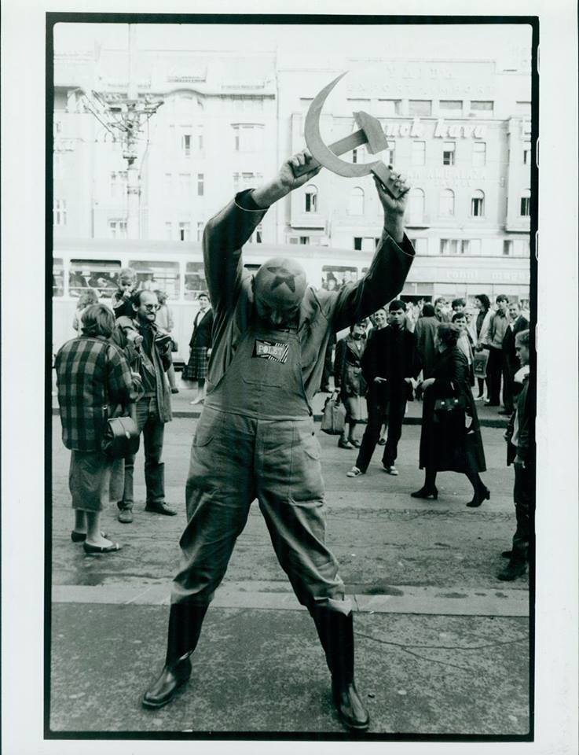
Slika 3. Srp, čekić i crvena zvijezda, Tomislav Gotovac, akcija. Zagreb, 1984., izvor : Facebook, pristupljeno: 01.08.2025., https://www.facebook.com/photo.php?fbid=1816735661702674&id=431392820236972&set=a.431419130234341
Performansi poput Trčanja gola Ilicom ili Ležanja na asfaltu nisu se mogli tumačiti samo kao umjetnički činovi, već i kao društveno-politički komentari koji su testirali granice slobode u javnom prostoru. U spomenutim radovima ambivalentnom pozicijom nevinog krivca otvara manevarski prostor za izazivanje mehanizama zabrane kako bi ih učinio opipljivima. Kulturni okvir Gotovčeva stvaralaštva obilježila je i internacionalna povezanost gdje su njegova djela bila dio šireg svjetskog avangardnog trenda performansa, konceptualne i eksperimentalne umjetnosti. No za razliku od zapadnih umjetnika, Gotovac je djelovao unutar specifične jugoslavenske stvarnosti, gdje su pitanja tijela, slobode i provokacije dobivala dodatnu političku težinu. Gotovac je djelovao unutar specifične jugoslavenske stvarnosti, obilježene paradoksom između deklarativne kulturne slobode i stvarnih ideoloških i političkih ograničenja. Jugoslavenska kulturna politika nakon 1948. godine prestala je forsirati stil socijalističkog realizma, no zadržala je kontrolu nad sadržajem i sprječavala politizaciju društvenih, posebice međunacionalnih pitanja. Svaki pokušaj dokumentiranja i kritike društvenih odnosa morao je ostati u okviru sustava, čime umjetnici poput Gotovca nisu mogli izbjeći politički odjek svojih djela.. U praksi, performansima poput onih koje je izvodio Gotovac, gdje je tijelo postajalo sredstvo izražavanja dodana je politička težina upravo zato što su izazvane socijalne norme i discipline. Nisu to bili tek umjetnički postupci, već činovi s mogućnošću političke interpretacije i reakcije. Ironijsko distanciranje, poigravanje s dvosmislenim i sumnjičavim elementima promaknuto je u umjetničko sredstvo kojim se može manipulirati društvenim preprekama, a istovremeno ukazati na nepodudarnosti između stvarnih zbivanja i njihove manipulacije u društveno-političke svrhe. U suvremenom kontekstu se njegovi radovi danas interpretiraju kao pionirski pokušaji redefinicije umjetnosti i društva, dok reakcije vlasti i medija iz tog vremena svjedoče o tenziji između institucionalne kontrole i umjetničke slobode.

TRAJNOST I DUGOROČNI UTJECAJ NA VIZUALNU KULTURU I SUVREMENO DRUŠTVO
Pojedini suvremeni umjetnici izravno su preuzeli ili reinterpretirali Gotovčeve performanse kao hommage, nastavak ili kritički komentar njegove prakse. U prethodno spomenutom performansu Tomislava Gotovca, hrvatski redatelj Oliver Frljić je dvadeset godina kasnije (2009.) u Beču, u sklopu projekta Instruktionen verraten napravio rekonstrukciju akcije STO. Smješten u napetosti između originala, kopije i cenzure, rad istražuje potencijal svojstven napuštanju ili suspendiranju društvenih pravila i normi. Tomislav Gotovac je bio prisutan u Beču na rekonstrukciji performansa. Frljić je izložio središnje mehanizme Gotovčeve geste: kolektivno zviždanje, prijenos kontrole na publiku i šok razotkrivanja tijela. Frljić je time postavio pitanje koliko ritual performansa i dalje ima snagu prekinuti društvene norme čak i u drukčijem vremenskom i kulturnom kontekstu. Ova rekonstrukcija potvrđuje trajnost Gotovčeve ideje o tijelu kao mediju i sposobnosti performansa da preispituje odnos između autoriteta i publike.
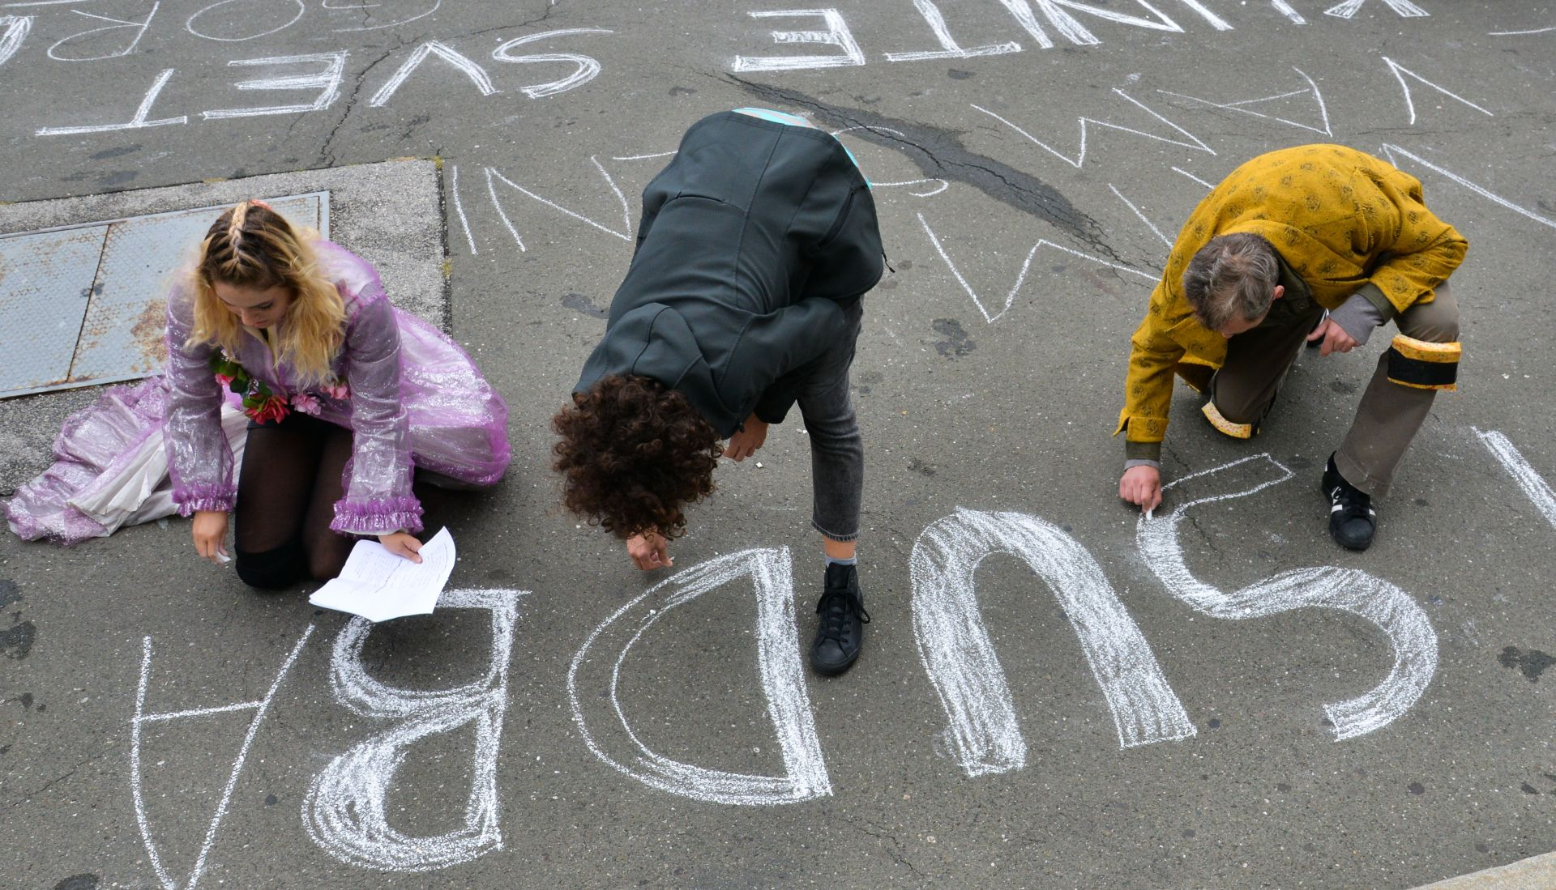
Slika 4. Performans redatelja Olivera Frljića ispred ulaza u HNK gdje je kredom pisana antifašistička poezija, 2017., izvor: Nacional.hr, pristupljeno 17.07.2025., https://www.nacional.hr/akcija-na-bivsem-trgu-marsala-tita-frljic-ispisivao-antifasisticku-poeziju/
Bila je još jedna akcija/radionica koju je pokrenuo Oliver Frljić pod nazivom Time is out of joint, no za nju se ne može potvrditi da je replicirao konkretne Gotovčeve performanse. U okviru te akcije Oliver Frljić je s prolaznicima ispisivao antifašističku poeziju na Trgu Republike u Zagrebu, nekadašnjem Trgu Maršala Tita. Taj čin je snažno angažiran ali se ne referira eksplicitno na Gotovčev rad. “Tu se radi o jednoj vrsti proizvodnje kolektivnog zaborava – od ove ploče u Jasenovcu preko cijelog niza procesa. I zanimljivo je da su građani Zagreba pristali na to da ovaj Trg postane žrtva te proizvodnje kolektivnog zaborava”, rekao je Frljić. Poručuju kako su ovom akcijom željeli afirmirati kulturu sjećanja u kontekstu galopirajućeg povijesnog revizionizma i fašizacije hrvatskog društva. Kroz kontroverznu umjetnost redatelja Olivera Frljića možemo vidjeti ne direktan utjecaj Tomislava Gotovca. Umjetnik Bruno Isaković, premda ne reproducira Gotovca doslovno, svojim gestama, provokativnim strategijama u javnom prostoru i tjelesnim angažmanom prelazi granice forme i nedvojbeno nastavlja njegov umjetnički trag. 2016. godine izveo je performans u okolici glavnog željezničkog kolodvora u gradu Zagrebu, u kojem je užem umočenim u crnu boju bičevao bijelo plato ispred sebe. Platno - koje će uskoro biti prekriveno crnom bojom - sadržavalo je nekoliko citata istaknutih hrvatskih autora. Prvi redak, „O lijepa, o draga, o slatka slobodo!“, došao je iz najpoznatijeg stiha pjesme baroknog pisca Ivana Gundulića, poznate Hrvatima kao „Molba za slobodu“. Bruno Isaković tim činom htio je provocirati i javno osuditi kulturnu politiku.
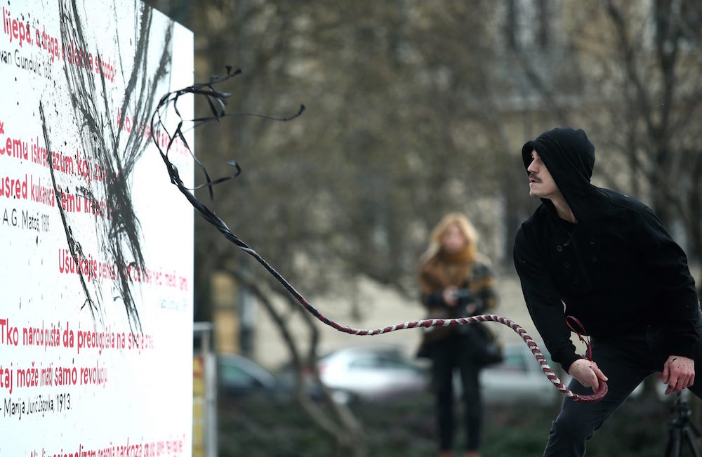
Slika 5. The first performance of Oh beautiful, oh dear, oh sweet freedom!., 2016., izvor: https://www.new-east-archive.org/articles/show/8688/performing-the-political-croatian-artists-public-resistance-injustice
Mislio sam da je najbolji način da to učinim koristiti citate velikih hrvatskih autora koji su se borili za slobodu, koji su pisali o slobodi, i poništiti njihove riječi, metaforički pokazati što se radilo u hrvatskoj kulturnoj politici. Jedna od ključnih dimenzija Gotovčeva nasljeđa jest inzistiranje na javnom prostoru kao mjestu umjetnosti. Ulice, trgovi, parkovi i prometna čvorišta postali su prostori estetskog i političkog djelovanja. Njegove intervencije rušile su barijeru između umjetnosti i svakodnevice, otvarajući pitanje: što se događa kada umjetnost napusti galeriju i uđe u život običnih ljudi? Ovaj princip prisutan je i danas u brojnim urbanim performansima, site-specific radovima te aktivističkoj umjetnosti, koja prostor doživljava kao polje konflikta, otpora i transformacije. Današnja velika umjetnica Marina Abramović svoj prelazak iz slikarstva u performans može zahvaliti baš Tomislavu Gotovcu. Tomislav je snažno utjecao na mene. Bio je čovjek s najvećom slobodom u duhu kojeg sam poznavala. Počeli smo se družiti još u vrijeme dok sam ja studirala i slikala, nisam tada ni znala što je performans. Sjećam se, nisam imala novca za slikarsko platno, pa bismo kasno noću zajedno odlazili u Narodno pozorište i krali kulise od platna, koje sam ja kasnije koristila za slikanje - prisjeća se Marina Abramović. Bili su dobri prijatelji i često su se družili pa je samim time Gotovac na jednoj posve drugoj razini utjecao na njezin pogled ka umjetnosti. Marina Abramović u druženjima s Gotovcem, pionirom konceptualne umjetnosti, počela je shvaćati performans kao umjetnost i prestala se baviti slikarstvom. Ne umanjujući genijalnost Marine Abramović, važno je dati značaj Tomislavu Gotovcu bez kojeg Marina u performativnoj umjetnosti ne bi bila na vrhu. Nakon što je veliki Tomislav Gotovac umro, Abramović smatra da je potrebno napraviti veliku retrospektivu Tomislava Gotovca, ali i neku vrstu međunarodnog simpozija na kojem bi mlada generacija umjetnika dobila priliku reagirati na njegov rad.

ZAKLJUČAK
Tema tijela kao medija kroz stvaralaštvo Tomislava Gotovca otvara šire razumijevanje performansa ne samo kao umjetničkog čina, nego i kao društvene prakse. Radovi Tomislava Gotovca pokazali su da tijelo može funkcionirati kao snažan instrument komunikacije, provokacije i otpora, prenoseći ideje i emocije na način koji nadilazi jezik i klasične umjetničke forme. Njegov ''instrument'' odnosno golo, izloženo tijelo u javnom prostoru nije bilo tek šokantna gesta, nego duboka kritika društvenih normi, granica slobode i odnosa između pojedinca i kolektiva. Utjecaj Gotovca na suvremeno društvo i vizualnu kulturu očituje se u trajnom nasljeđu njegovih umjetničkih principa. Performansi koji se danas izvode u Hrvatskoj i šire – od politički angažiranih projekata do intimnih istraživanja tijela i identiteta – u velikoj mjeri duguju njegovom pionirskom radu. Umjetnici poput Vlaste Delimar, Olivera Frljića, Brune Isakovića i brojnih drugih nastavljaju koristiti tijelo kao prostor borbe i izražavanja, dok kulturne institucije sve više prepoznaju performans kao ravnopravnu i nužnu umjetničku praksu. Gotovčevo nasljeđe ne iscrpljuje se samo u povijesnoj vrijednosti, nego i dalje potiče promišljanja o odnosu umjetnosti i stvarnosti. Njegovi radovi dokazuju da umjetnost može biti prostor u kojem se razotkrivaju mehanizmi moći, propituju društvene vrijednosti i otvara mogućnost za promjene. Tijelo, kao univerzalni i najosobniji medij, ostaje ključni element tog procesa. Zaključno, može se reći da Gotovčevi performansi nisu samo obilježili jedno razdoblje hrvatske umjetnosti, nego su stvorili temelje za suvremeni umjetnički i kulturni diskurs. Njegovi radovi i danas odjekuju, potvrđujući da umjetnost utemeljena na tijelu kao mediju može ostaviti trajan pečat na društvo i vizualnu kulturu.

ZAHVALE
Zahvaljujem se svojoj mentorici, profesorici Petri, na stručnom vodstvu, podršci i poticajnim savjetima tijekom izrade ovog rada. Njezina otvorenost za dijalog, razumijevanje i poticanje kritičkog razmišljanja bili su mi od prvog dana neprocjenjivi. Posebnu zahvalu upućujem svojoj obitelji, na podršci i beskrajnom strpljenju. Najveću zahvalnost dugujem svojoj sekić koja mi je svojim povjerenjem, ljubavlju i neprestanim ohrabrivanjem omogućila da ustrajem i završim ovaj rad. Bez njezine potpore ovaj proces ne bi bio moguć. Hvala i mojim prijateljima Karlu i Hani, na pomoći i vječitoj potpori u svemu što naumim. Hvala Karlo za beskrajnu podršku Buletu.

POPIS LITERATURE
[1] Ilić, A., Nenadić, D. (2003). Monografija TOMISLAV GOTOVAC. Hrvatski filmski savez. MSU Zagreb.
[2] Orelj, K., Šimičić, D., Šuković, N., Šuvaković M. (2017). Tomislav Gotovac: Anticipator kriza. MMSU Rijeka.
[3] Šijan, S. (2018). Tomislav Gotovac: Life as a film experiment. Institut Tomislav Gotovac. Hrvatski filmski savez. Multimedijalni institut.
[4] Škrabalo, I. (2010). In memoriam: Tomislav Gotovac. ZKVH. https://www.zkvh.org.rs/aktualnosti-post/default/in-memoriam-tomislav-gotovac
[5] Golob, I. (2002). Tijelo kao medij u aktivističkoj umjetnosti. Virtualni muzej avangarde. https://www.avantgarde-museum.com/hr/museum/arhiva/tijelo-kao-medij-u-aktivistickoj-umjetnosti~no4650/?p=9/
[6] Marković, M. (2017). DOPUST / Dani otvorenog performansa u Rijeci. MMSU. https://mmsu.hr/dogadaji/dopust-dani-otvorenog-performansa-u-rijeci/
[7] Bencetić, L. (2018). Gotovac, Tomislav. Čitanje novina, 1980. Performans. COURAGE. http://hr.cultural-opposition.eu/registry/?uri=http://courage.btk.mta.hu/courage/individual/n57415
[8] Prtoric, J. (2017). Performing the political: the Croatian artists staging public resistance to injustice. NEW EAST DIGITAL ARCHIVE. https://www.new-east-archive.org/articles/show/8688/performing-the-political-croatian-artists-public-resistance-injustice
[9] Performance des Tansquartier Wien: 100+1=1+100, MQW(Museums Quartier Wien), pristupljeno: 03.07.2025. https://www.mqw.at/institutionen/kulturmieterinnen/programm/2009/05/performance-des-tansquartier-wien-100-11-100
[10] Marina Abramović: Tom je kriv što nisam slikarica, on me je navukao na performanse, jutarnji.hr, pristupljeno : 13.07.2025. https://www.jutarnji.hr/vijesti/marina-abramovic-tom-je-kriv-sto-nisam-slikarica-on-me-je-navukao-na-performanse-2111553
[11] AKCIJA NA BIVŠEM TRGU MARŠALA TITA Frljić ispisivao antifašističku poeziju, Nacional.hr, pristupljeno : 12.07.2025. https://www.nacional.hr/akcija-na-bivsem-trgu-marsala-tita-frljic-ispisivao-antifasisticku-poeziju/
[12] Kultura i politika u Jugoslaviji nakon 1945. godine, Projekt snovi, pristupljeno: 26.08.2025., https://www.snovi.eu/teme/detaljno/kultura-i-politika
[13] 1968.: kulturna evolucija ili revolucija?, Slobodni filozofski, pristupljeno: 26.08.2025., https://slobodnifilozofski.com/2018/12/1968-kulturna-evolucija-ili-revolucija.html
[14] 16. Performance Art Festival: Politička tijela, Akademija Art, pristupljeno: 26.08.2025., https://akademija-art.hr/2016/10/14/16-performance-art-festival-politicka-tijela

POPIS ILUSTRACIJA
Slika 1.: Tomislav Gotovac, Zagreb I Love You, 1981., foto: Ivan Posavec, pristupljeno 17.06.2025., https://www.jutarnji.hr/kultura/art/tocno-prije-40-godina-goli-covjek-hodao-je-zagrebom-znate-li-kakve-su-bile-reakcije-prolaznika-15120074
Slika 2. Gotovac, T. Streaking, trčanje gol u centru grada. Fotodokumentacija akcije, Beograd 1971., foto: Brana Srdić, kolekcija Sarah Gotovac / ljubaznošću Instituta Tomislav Gotovac, pristupljeno : 03.08.2025. https://thisisadominoproject.org/tomislav-gotovac-streaking-trcanje-gol-u-centru-grada-1971/
Slika 3. Srp, čekić i crvena zvijezda, Tomislav Gotovac, akcija. Zagreb, 1984. Izvor: Facebook, pristupljeno : 01.08.2025., https://www.facebook.com/photo.php?fbid=1816735661702674&id=431392820236972&set=a.43141913023434
Slika 4. Performans redatelja Olivera Frljića ispred ulaza u HNK gdje je kredom pisana antifašistička poezija, 2017., izvor: Nacional.hr, pristupljeno 17.07.2025., https://www.nacional.hr/akcija-na-bivsem-trgu-marsala-tita-frljic-ispisivao-antifasisticku-poeziju/
Slika 5. The first performance of Oh beautiful, oh dear, oh sweet freedom!., 2016., pristupljeno 01.08.2025., https://www.new-east-archive.org/articles/show/8688/performing-the-political-croatian-artists-public-resistance-injustice

SAŽETAK
Ovaj se rad bavi umjetničkim opusom Tomislava Gotovca, pionira hrvatske i jugoslavenske performativne umjetnosti. Poseban naglasak stavljen je na tijelo kao umjetnički medij te na načine na koje su njegovi javni performansi izazivali društvene reakcije, rušili tabue i širili granice poimanja umjetnosti. Cilj istraživanja jest analizirati utjecaj Gotovčevih akcija na percepciju performansa u kulturnom i političkom kontekstu njegova vremena te ispitati njihovu relevantnost za suvremenu vizualnu kulturu. Metodološki okvir temelji se na teorijskoj analizi, komparativnom i kulturološkom pristupu. Rezultati pokazuju da Gotovčeva djela nadilaze estetske okvire te se očituju kao snažne društveno-političke geste. Usporedba s današnjim performansima potvrđuje da njegova radikalnost i provokativnost i dalje inspiriraju suvremene umjetnike, dok se zaključuje da je njegovo nasljeđe ključno za razumijevanje performansa kao jednog od središnjih medija suvremene umjetnosti.

Ključne riječi: Tomislav Gotovac, performans, tijelo kao medij, javni prostor, suvremena umjetnost

SUMMARY
This paper examines the artistic work of Tomislav Gotovac, a pioneer of Croatian and Yugoslav performance art. Special emphasis is placed on the body as an artistic medium and on the ways in which his public performances provoked social reactions, challenged taboos, and expanded the boundaries of art. The aim of the research is to analyze the impact of Gotovac’s actions on the perception of performance within the cultural and political context of his time, as well as to explore their relevance for contemporary visual culture. The methodological framework is based on theoretical analysis, as well as comparative and cultural approaches. The results show that Gotovac’s works transcend aesthetic frameworks and manifest as powerful socio-political gestures. A comparison with contemporary performances confirms that his radicalism and provocative nature continue to inspire modern artists, while it is concluded that his legacy is crucial for understanding performance as one of the central media of contemporary art.

Keywords: Tomislav Gotovac, performance, body as medium, public space, contemporary art

Darko Šimičić, Miško Šuvaković, Tomislav Gotovac – Anticipator kriza (Zagreb: MMSU Rijeka, 2017.)
Darko Šimičić, Miško Šuvaković, Tomislav Gotovac – Anticipator kriza (Zagreb: MMSU Rijeka ,2017), str.149.
I. Škrabalo, In memoriam: Tomislav Gotovac, Zavod za kulturu Vojvođanskih Hrvata, objavljeno: 29.06.2010., https://www.zkvh.org.rs/aktualnosti-post/default/in-memoriam-tomislav-gotovac
Ivana Golob, Tijelo kao medij u aktivističkoj umjetnosti, Virtualni muzej avangarde, objavljeno: 30. lipanj 2011., https://www.avantgarde-museum.com/hr/museum/arhiva/tijelo-kao-medij-u-aktivistickoj-umjetnosti~no4650/?p=9/
Darko Šimičić, Miško Šuvaković, Tomislav Gotovac – Anticipator kriza (Zagreb: MMSU Rijeka, 2017.), str.185
Darko Šimičić, Miško Šuvaković, Tomislav Gotovac – Anticipator kriza (Zagreb: MMSU Rijeka, 2017.), str. 185
Kontekst.io, pristupljeno: 26.08.2025., https://www.kontekst.io/hrvatski/nago?utm
Hrvatski mrežni riječnik, pristupljeno: 26.08.2025., https://rjecnik.hr/mreznik/gol_1/?utm
Darko Šimičić, Miško Šuvaković, Tomislav Gotovac – Anticipator kriza (Zagreb: MMSU Rijeka, 2017.), str. 185
DOPUST / Dani otvorenog performansa u Rijeci, MMSU Rijeka, pristupljeno 23.06.2025. https://mmsu.hr/dogadaji/dopust-dani-otvorenog-performansa-u-rijeci/
Darko Šimičić, Miško Šuvaković, Tomislav Gotovac – Anticipator kriza (Zagreb: MMSU Rijeka, 2017.), str. 187
Darko Šimičić, Miško Šuvaković, Tomislav Gotovac – Anticipator kriza (Zagreb: MMSU Rijeka, 2017.), str. 187
Darko Šimičić, Miško Šuvaković, Tomislav Gotovac – Anticipator kriza (Zagreb: MMSU Rijeka, 2017.), str. 187
Darko Šimičić, Miško Šuvaković, Tomislav Gotovac – Anticipator kriza (Zagreb: MMSU Rijeka, 2017.), str. 201
Darko Šimičić, Miško Šuvaković, Tomislav Gotovac – Anticipator kriza (Zagreb: MMSU Rijeka, 2017.), str. 57
Točno prije 40 godina goli čovjek hodao je Zagrebom... Znate li kakve su bile reakcije prolaznika?, Jutarnji.hr, objavljeno 13.11.2021.https://www.jutarnji.hr/kultura/art/tocno-prije-40-godina-goli-covjek-hodao-je-zagrebom-znate-li-kakve-su-bile-reakcije-prolaznika-15120074
Točno prije 40 godina goli čovjek hodao je Zagrebom... Znate li kakve su bile reakcije prolaznika?, Jutarnji.hr, objavljeno 13.11.2021.https://www.jutarnji.hr/kultura/art/tocno-prije-40-godina-goli-covjek-hodao-je-zagrebom-znate-li-kakve-su-bile-reakcije-prolaznika-15120074
Streaking, trčanje gol u centru grada, Tomislav Gotovac, This is a Domino project, pristupljeno 03.07.2025.https://thisisadominoproject.org/tomislav-gotovac-streaking-trcanje-gol-u-centru-grada-1971/
Streaking, trčanje gol u centru grada Tomislav Gotovac, This is a Domino project, pristupljeno 03.07.2025.https://thisisadominoproject.org/tomislav-gotovac-streaking-trcanje-gol-u-centru-grada-1971/
Performance des Tansquartier Wien: 100+1=1+100, MQW, pristupljeno 05.07.20205. https://www.mqw.at/institutionen/kulturmieterinnen/programm/2009/05/performance-des-tansquartier-wien-100-11-100
Darko Šimičić, Miško Šuvaković, Tomislav Gotovac – Anticipator kriza (Zagreb: MMSU Rijeka, 2017.), str. 255
Darko Šimičić, Miško Šuvaković, Tomislav Gotovac – Anticipator kriza (Zagreb: MMSU Rijeka, 2017.), str. 257
Darko Šimičić, Miško Šuvaković, Tomislav Gotovac – Anticipator kriza (Zagreb: MMSU Rijeka, 2017.), str. 257
Darko Šimičić, Miško Šuvaković, Tomislav Gotovac – Anticipator kriza (Zagreb: MMSU Rijeka, 2017.), str. 321
Darko Šimičić, Miško Šuvaković, Tomislav Gotovac – Anticipator kriza (Zagreb: MMSU Rijeka, 2017.), str. 323
Kultura i politika u Jugoslaviji nakon 1945. godine, Projekt snovi, pristupljeno: 26.08.2025., https://www.snovi.eu/teme/detaljno/kultura-i-politika
1968.: kulturna evolucija ili revolucija?, Slobodni filozofski, pristupljeno: 26.08.2025., https://slobodnifilozofski.com/2018/12/1968-kulturna-evolucija-ili-revolucija.html
16. Performance Art Festival: Politička tijela, Akademija Art, pristupljeno : 26.08.2025., https://akademija-art.hr/2016/10/14/16-performance-art-festival-politicka-tijela
Darko Šimičić, Miško Šuvaković, Tomislav Gotovac – Anticipator kriza (Zagreb: MMSU Rijeka, 2017.), str. 323
Performance des Tansquartier Wien: 100+1=1+100, MQW, pristupljeno 05.07.20205. https://www.mqw.at/institutionen/kulturmieterinnen/programm/2009/05/performance-des-tansquartier-wien-100-11-100
AKCIJA NA BIVŠEM TRGU MARŠALA TITA Frljić ispisivao antifašističku poeziju, Nacional.hr, pristupljeno 12.07.2025. https://www.nacional.hr/akcija-na-bivsem-trgu-marsala-tita-frljic-ispisivao-antifasisticku-poeziju/
AKCIJA NA BIVŠEM TRGU MARŠALA TITA Frljić ispisivao antifašističku poeziju, Nacional.hr, pristupljeno 12.07.2025. https://www.nacional.hr/akcija-na-bivsem-trgu-marsala-tita-frljic-ispisivao-antifasisticku-poeziju/
Jelena Prtoric, Performing the political: the Croatian artists staging public resistance to injustice, New East Digital Archive, objavljeno 01.08.2017. https://www.new-east-archive.org/articles/show/8688/performing-the-political-croatian-artists-public-resistance-injustice
Jelena Prtoric, Performing the political: the Croatian artists staging public resistance to injustice, New East Digital Archive, objavljeno 01.08.2017. https://www.new-east-archive.org/articles/show/8688/performing-the-political-croatian-artists-public-resistance-injustice
Marina Abramović: Tom je kriv što nisam slikarica, on me je navukao na performanse, Jutarnji.hr, objavljeno 03.07.2010. https://www.jutarnji.hr/vijesti/marina-abramovic-tom-je-kriv-sto-nisam-slikarica-on-me-je-navukao-na-performanse-2111553
Marina Abramović: Tom je kriv što nisam slikarica, on me je navukao na performanse, Jutarnji.hr, objavljeno 03.07.2010. https://www.jutarnji.hr/vijesti/marina-abramovic-tom-je-kriv-sto-nisam-slikarica-on-me-je-navukao-na-performanse-2111553
Marina Abramović: Tom je kriv što nisam slikarica, on me je navukao na performanse, jutarnji.hr, objavljeno 03.07.2010. https://www.jutarnji.hr/vijesti/marina-abramovic-tom-je-kriv-sto-nisam-slikarica-on-me-je-navukao-na-performanse-2111553

